Да, тут прошлый docx файл с вложениями:



Вот немножко котиков





Вот немного JSON’а



Текстовый файлик с питоном:



Ещё картинка:

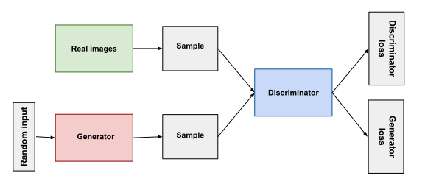

Теперь гифка:



Небольшая csv’шка:



Ещё одна xlsx’шка



Ещё один docx



Немного visio

